无锡市老科协第十届理事会
第四次会议顺利召开

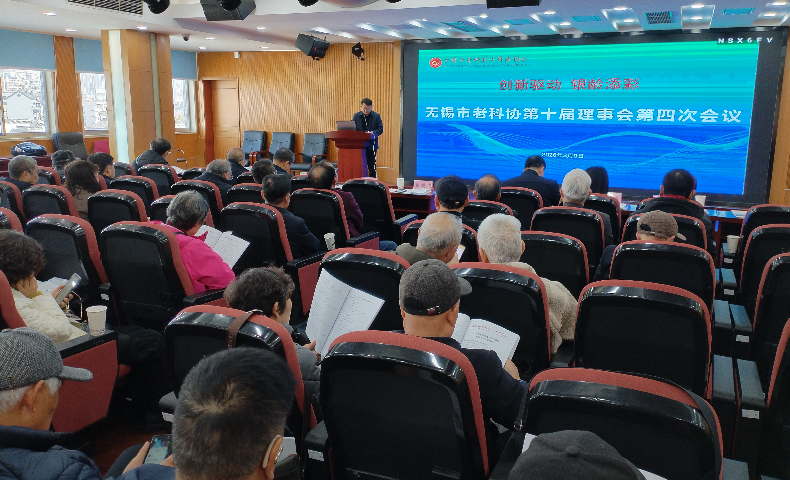
2026年3月9日上午，无锡市老科技工作者协会第十届理事会第四次会议在无锡市中心血站六楼会议室顺利召开。会议以“创新驱动 银龄添彩”为主题，全面总结协会2025年工作成果，研究部署2026年重点工作任务，凝聚全市老科技工作者的智慧与力量，共绘服务地方发展的新蓝图。

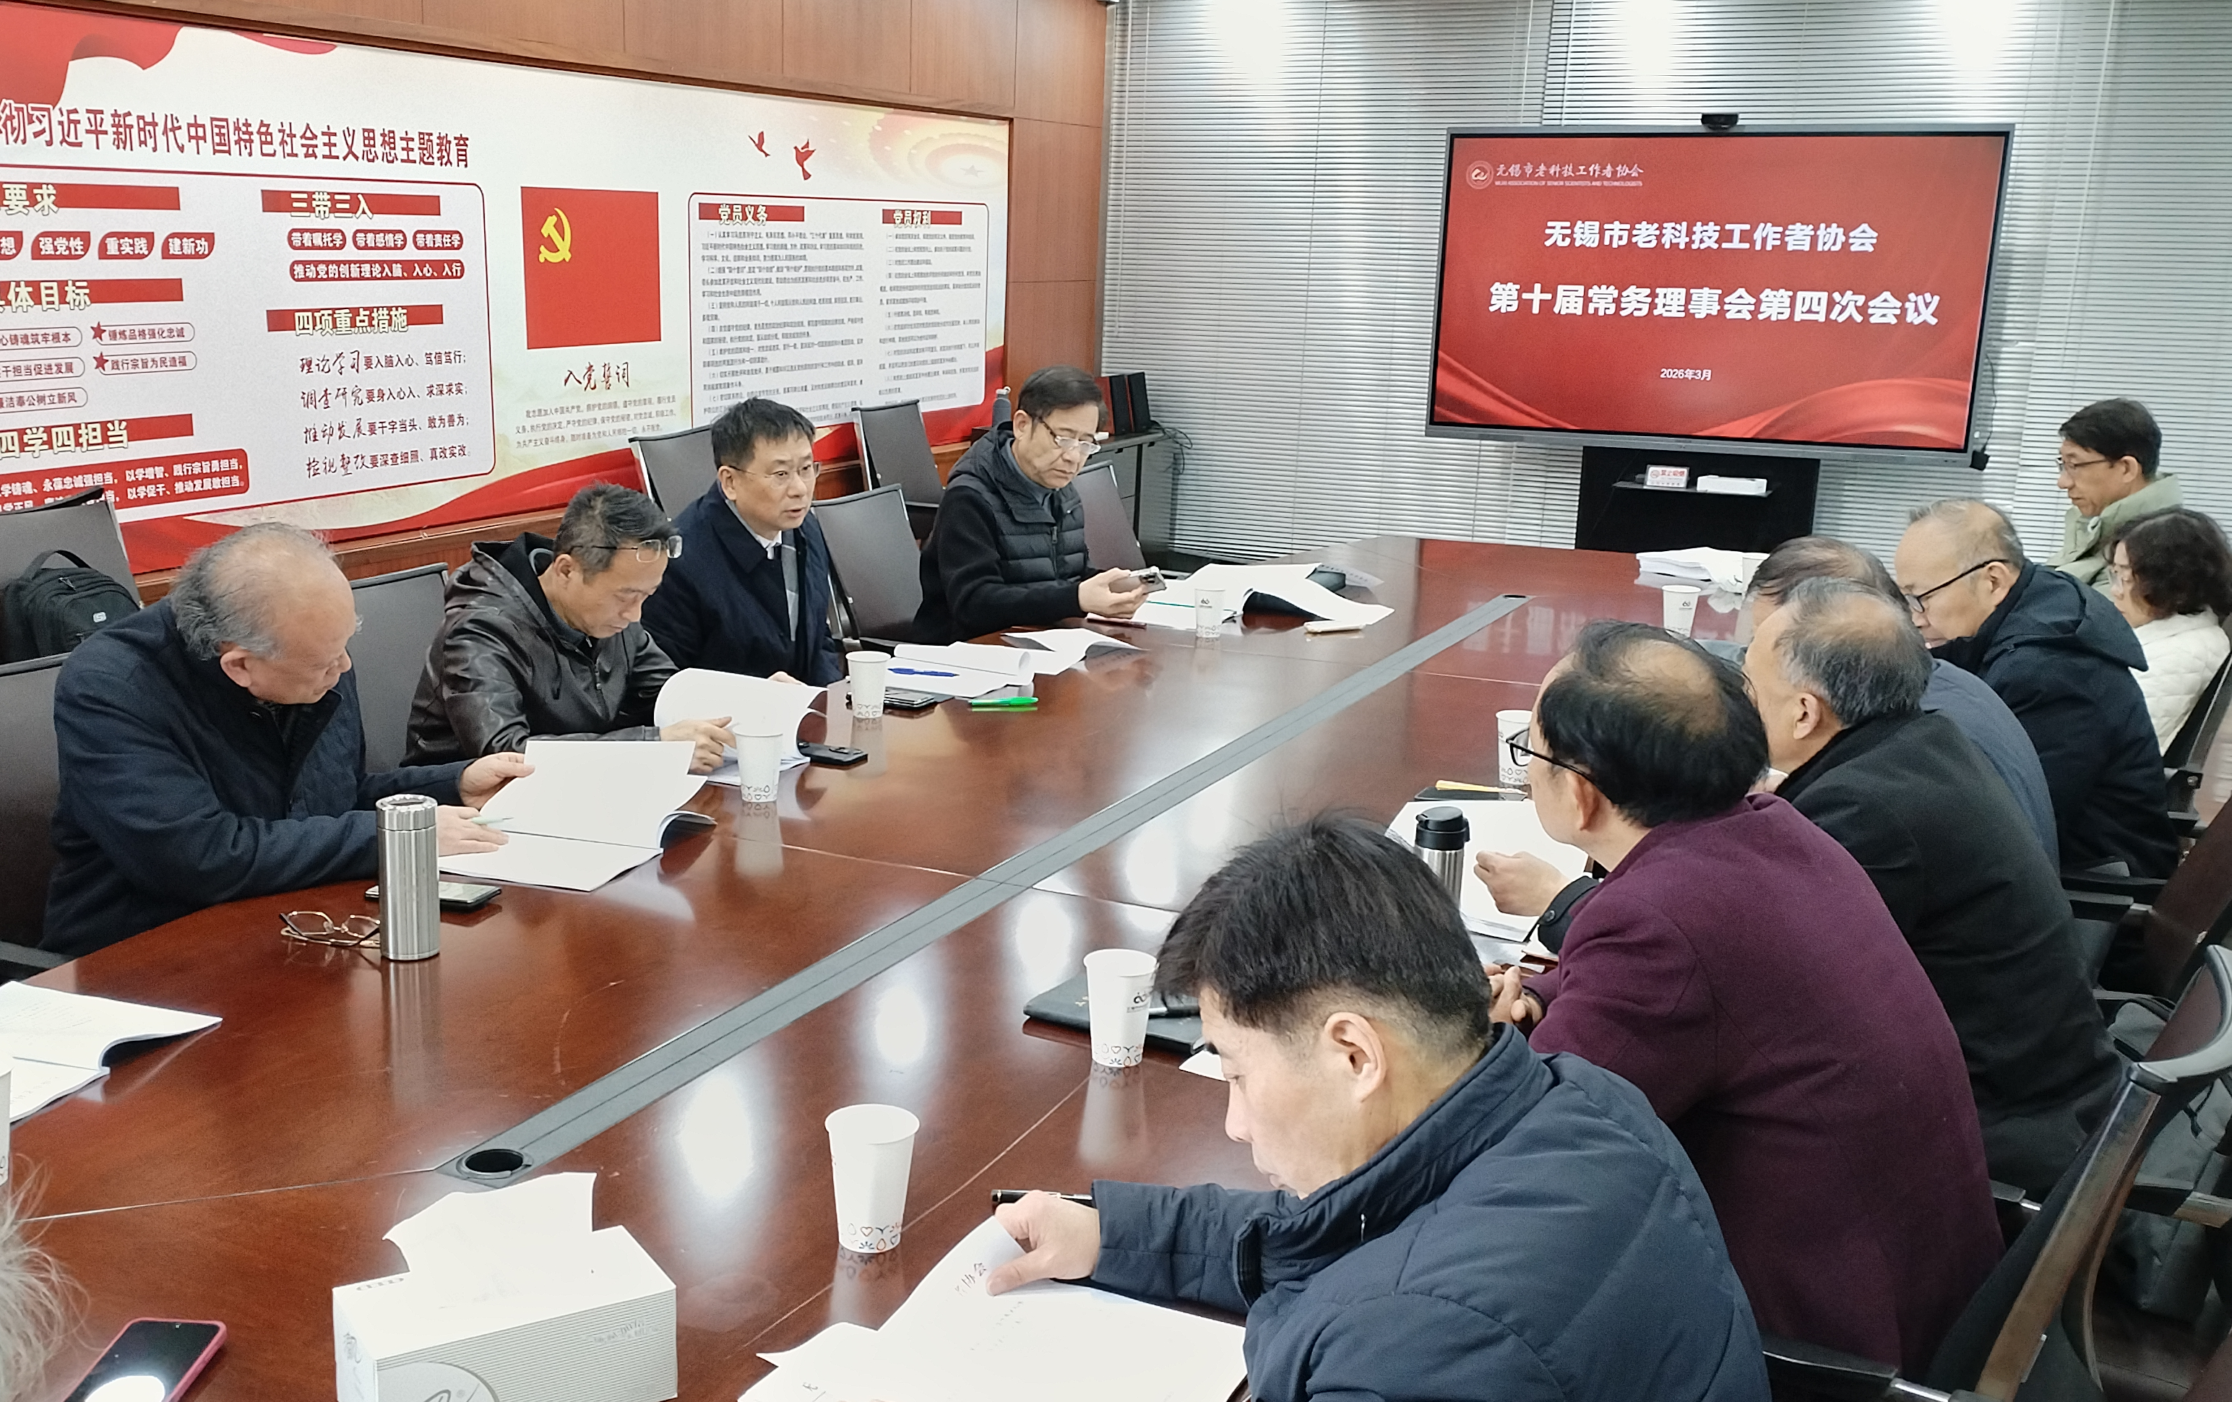
常务理事会先行审议，夯实会议基础
上午9时，首先召开常务理事会议，由田备会长主持，13名常务理事出席。按议事程序，传达学习上级重要文件精神；审议并原则通过《无锡市老科协2025年工作总结（草案）》《无锡市老科协2026年主要工作思路（草案）》；听取2025年度财务收支情况报告；研究理事调整、新会员发展、系列内部管理制度修订等事项，并对理事会各项筹备工作进行最终确认，为理事会的顺利举行做好了充分准备。

理事会隆重召开，共商发展大计
上午10时，无锡市老科协第十届理事会第四次会议正式开幕，会议由常务副会长王剑星主持。协会全体理事、监事，各市（县）区老科协、各专业委员会及分会主要负责人，市委老干部局、市科协、市老龄办等部门特邀嘉宾共60余人齐聚一堂，共话银龄建功新征程。
会议伊始，组织与会人员专题学习树立和践行正确政绩观的相关通知要求，进一步统一思想、凝聚共识。随后，会议听取并审议通过常务理事会提交的2025年度工作报告、财务决算报告及2026年度工作思路，全面回顾过去一年协会在强化政治引领、深化银龄行动、积极建言献策、助力企业创新、服务乡村振兴、普及科学知识等方面取得的显著成效，明确2026年围绕党建统领、品牌赋能、研究咨询、基层服务等重点领域的发力方向。
会议按程序，表决通过人事调整与新会员发展相关事项；对江阴市老科协等3个“优秀老科协组织”、滨湖区老科协等8个“先进老科协组织”予以通报表扬；宣读《关于聘任无锡市老科协智库专家的通知》，决定聘任93名资深科技专家组建协会智库，并举行首批专家代表聘书颁发仪式，为协会提升决策咨询能力、赋能地方发展注入高端智力资源。

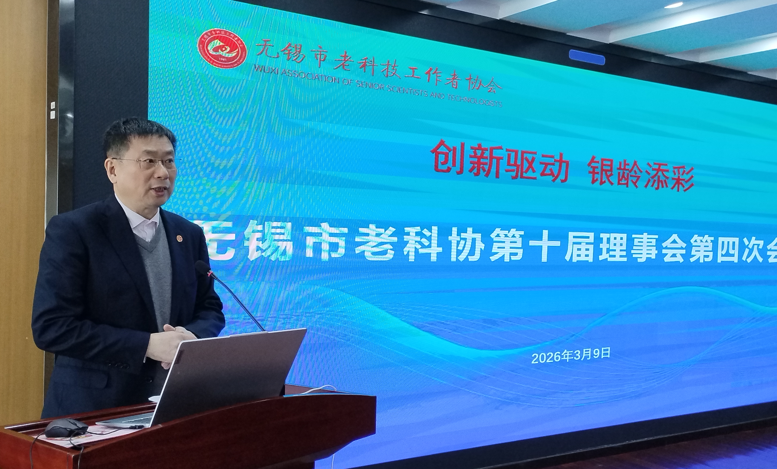
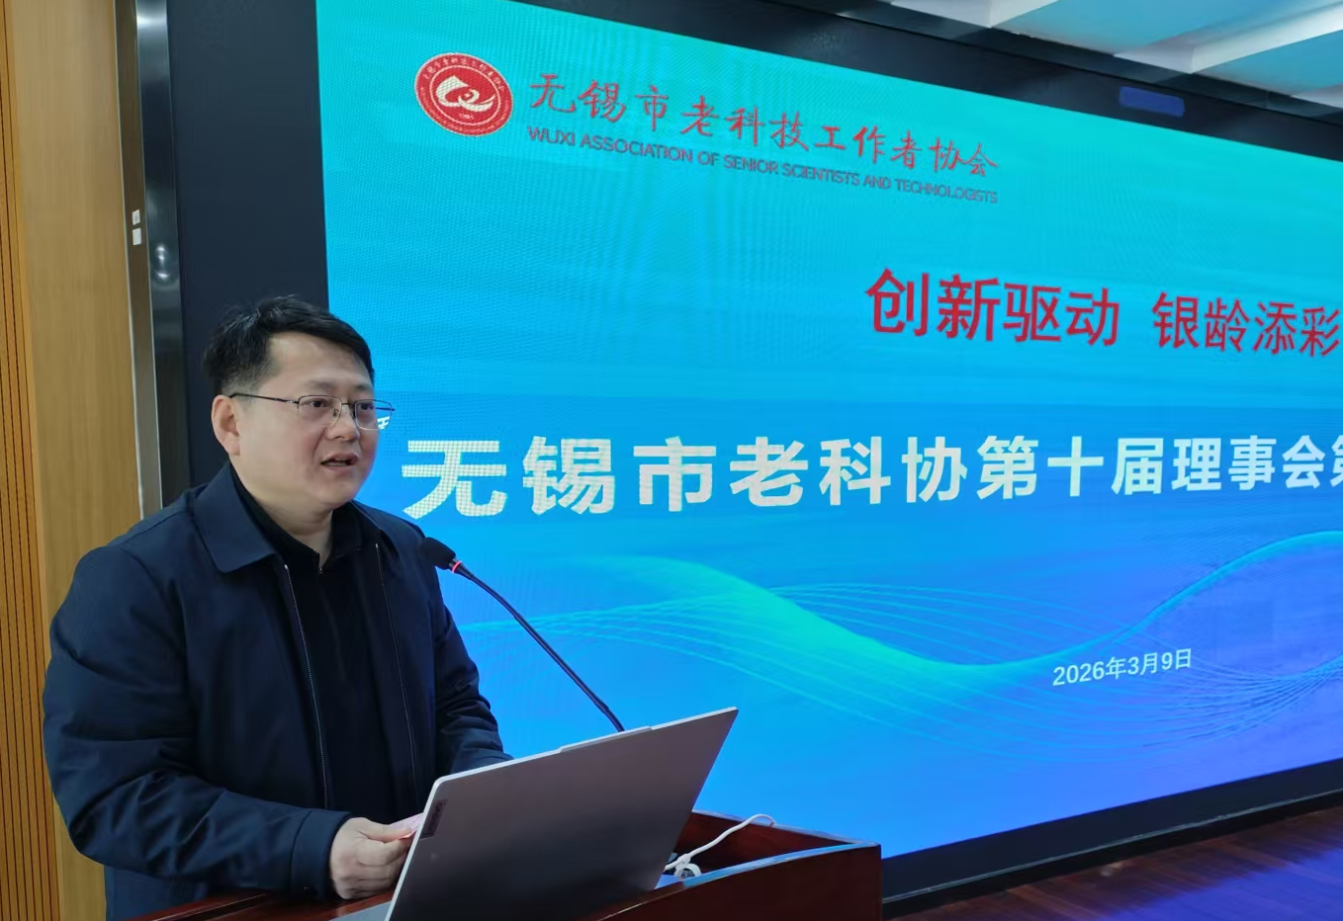
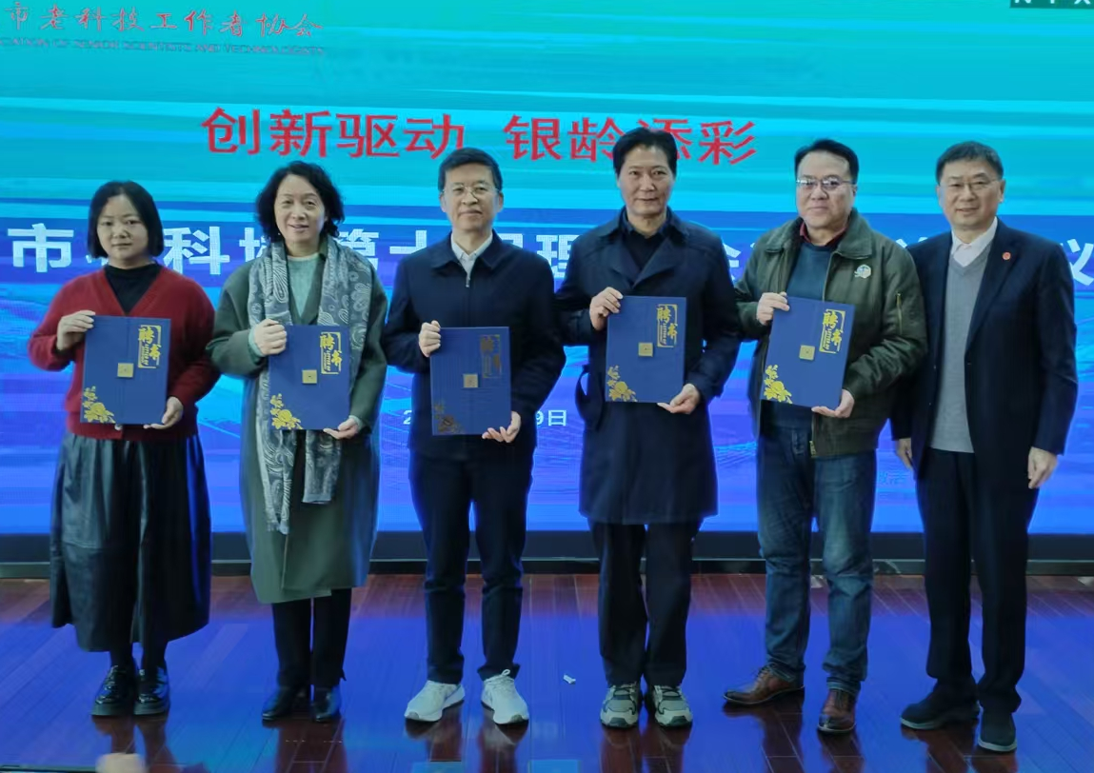
市科协领导应邀出席会议并讲话，对无锡市老科协2025年工作成效给予高度评价，同时对协会今后更好发挥老科技工作者优势、服务无锡现代化建设提出殷切希望和具体要求。
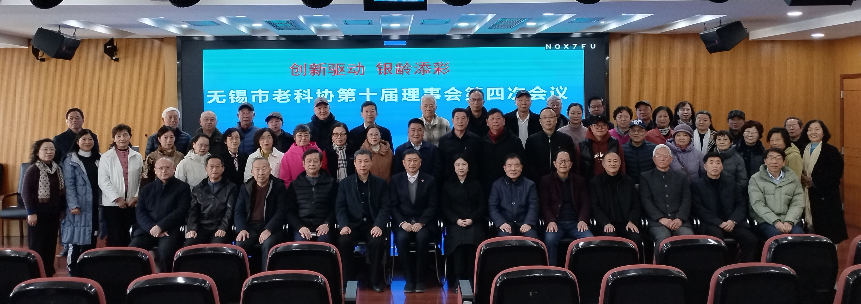
田备会长在总结讲话中强调，全市老科协系统要锚定“创新驱动 银龄添彩”工作目标，坚持党建引领不动摇，聚焦地方发展中心大局，持续夯实基层工作基础，用心打造特色服务品牌，充分激发老科技工作者的银龄潜能，推动各项工作提质增效，以更实举措、更优成效为谱写“强富美高”新无锡现代化建设新篇章贡献更多银龄智慧和力量。
本次大会在完成全部议程后圆满闭幕。会议的召开进一步统一了思想、明确了任务、凝聚了合力，标志着无锡市老科协事业站在新起点、迈向新征程，为2026年各项工作开好局、起好步奠定了坚实的思想和组织基础。

